Артикуляционная гимнастика с биоэнергопластикой

Гуменюк Анна Вениаминовна, учитель-логопед

Хорошая речь - важнейшее условие всестороннего полноценного развития детей. Чем богаче и правильнее речь ребенка, тем легче ему высказывать свои мысли, тем шире его возможности в познании окружающей действительности, содержательнее и полноценнее отношения со сверстниками и взрослыми, тем активнее развивается его психика.

Исследования отечественных физиологов (В.М.Бехтерева, М.М.Кольцовой, А.А.Леонтьева и др.) подтверждают связь развития рук с развитием мозга. Центры, отвечающие за речь и движения пальцев рук, в головном мозге человека расположены очень близко. Стимулируя мелкую моторику и активизируя тем самым соответствующие отделы мозга, мы активизируем и соседние зоны, отвечающие за речь. Взаимосвязь моторной и речевой зон проявляется в том, что человек, затрудняющийся с выбором подходящего слова, помогает себе жестами, и наоборот: сосредоточенно рисующий или пишущий ребенок непроизвольно высовывает язык.

Как известно, для формирования необходимых и полноценных артикуляционных укладов, а также развития мышц речевого аппарата используется **артикуляционная гимнастика.** Учителя-логопеды, а также воспитатели в своей работе с успехом применяют артикуляционную гимнастику. Ежедневное выполнение гимнастики укрепляет мышцы речевого аппарата, при этом движения языка и губ становятся точными, сильными, уверенными.

Ежедневные занятия гимнастикой, к сожалению, снижают интерес детей к этому процессу, что в свою очередь приводит к уменьшению эффективности выполнения артикуляционных упражнений. Поэтому предлагаю вам обратиться к необычному методу выполнения артикуляционной гимнастики с использованием биоэнергопластики.

Биоэнергопластика включает в себя три базовых понятия:

* «био» - человек как биологический объект;
* «энергия» - сила, необходимая для выполнения определенных действий;
* «пластика» - плавные движения тела, рук, характеризующиеся непрерывностью, энергетической наполненностью, эмоциональной выразительностью.

Принцип биоэнергопластики - сопряженная работа пальцев и кистей рук и артикуляционного аппарата. Движения рук имитируют движения речевого аппарата.

Комплекс упражнений с использованием биоэнергопластики способствует развитию подвижности артикуляционного аппарата, что, в свою очередь, влияет на точность в усвоении артикуляционных укладов.

Результаты применения биоэнергопластики:

* развитие артикуляционной, мелкой моторики, памяти, внимания, мышления, чувства ритма, ориентировки в пространстве;
* значительное облегчение постановки и введения звуков в речь;
* обеспечение успешности ребенка;
* развитие кистей и пальцев рук, обеспечение их подвижности и гибкости, что облегчает овладение навыком письма;
* благотворное воздействие на психику ребенка,

Использование биоэнергопластики **существенно ускоряет** коррекцию неправильно произносимых звуков у детей с нарушенными **кинестетическими** ощущениями, поскольку работающая ладонь во много раз усиливает импульсы, идущие к коре головного мозга от языка. И.П.Павлов считал, что любая мысль заканчивается движением. Именно поэтому многим людям легче думать при повторяющихся физических действиях, например, ходьбе, покачивании ногой, постукивании карандашом по столу и др. На двигательной активности построены все нейропсихологические коррекционно-развивающие и формирующие программы. Вот почему следует помнить, что для обучения ребенка необходимо движение.

Артикуляционная гимнастика с биоэнергопластикой выполняется поэтапно.

На начальном (первом, ознакомительном) этапе ребенок знакомится с органами артикуляции, выполняются упражнения для губ, языка (всем знакомая артикуляционная гимнастика). Их делают, сидя перед зеркалом, с использованием «сказок о языке». Руки в процесс пока не вовлекаются

На следующем, втором этапе выполняются артикуляционные упражнения с подключением рук педагога. Педагог вместе с ребенком выполняет упражнение, сопровождает показ движением кисти одной (ведущей) руки. Руки ребенка в процесс не вовлекаются.

На третьем этапе воспитанник учится выполнять одновременно артикуляционные упражнения и движения кистью ведущей руки. Постепенно подключается вторая рука. Таким образом, ребенок выполняет артикуляционное упражнение или удерживает позу и одновременно движением обеих рук имитирует, повторяет движение артикуляционного аппарата.

Последний этап - заключительный. Когда ребенок полностью освоит упражнения, можно рассказать сказку, стихотворение. На данном этапе воспитанник самостоятельно выполняет артикуляционные упражнения с движениями рук

**Рекомендации по проведению гимнастики с биоэнергопластикой**

* Учитывать индивидуальные особенности ребенка.
* Подключать руки ребенка только при полном освоении артикуляционного упражнения и выполнении его без ошибок.
* Следить за тем, чтобы кисти ребенка не напрягались, движения были плавными и раскрепощенными.
* Соблюдать синхронность и точность действий речевых органов и кистей рук.
* Соблюдать последовательность выполнения упражнений с усложнением и ускорением темпа.

С целью повышения заинтересованности ребенка в таких упражнениях применяются:

* стихи
* счет
* волшебные перчатки

Такая гимнастика помогает длительно удерживать интерес ребенка, повышать мотивационную готовность, поддерживает положительный эмоциональный настрой воспитанника и педагога на протяжении всего занятия.  
Совместные движения руки и артикуляционного аппарата, развивают координацию движений и мелкую моторику. Биоэнергопластика синхронизирует работу полушарий головного мозга, улучшает внимание, память, мышление, речь.

**Комплексы упражнений**

**«Бегемотик»** - на счет 1 открыть рот, при этом язык спокойно лежит, кончик за нижними резцами. Удерживать рот в таком положении под счет до 10, затем закрыть. Кисть руки находится горизонтально, 4 пальца сомкнуты с большим пальцем. На счет 1 большой палец опускается вниз, 4 пальца поднимаются вверх. Повторить 4-5 раз.

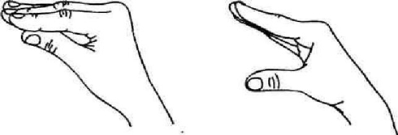

**«Лягушка»** - на счет 1 улыбнуться, зубы не обнажать, удерживать губы в таком положении под счет от 1-10. Затем вернуть губы в исходное положение. Кисть руки находится горизонтально, пальцы сомкнуты. На счет 1 немного прогнуть ладонь в нижних фалангах, пальцы слегка направить вверх. Повторить 4-5 раз.

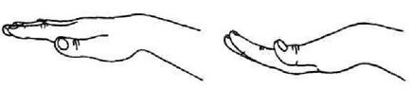

**«Лопатка»** - на счет 1 улыбнуться, открыть рот. Высунуть изо рта и положить на нижнюю губу широкий расслабленный язык, удерживать язык в таком положении под счет от 1-10. Кисть руки находится горизонтально, на счет 1 кисть руки с сомкнутыми пальцами опустить вниз. Повторить 4-5 раз.

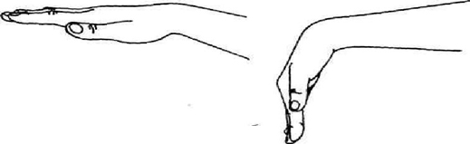

**«Чашечка»** - из положения «лопаточки» приподнять кончик и боковые края языка так, чтобы получилась «чашечка», удерживать под счет от 1-10. На счет 1 сомкнутые пальцы согнуть, удерживать ладонь в форме чашечки одновременно с языком. Повторить 4-5 раз.

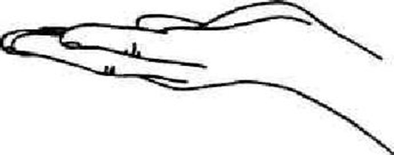

**«Иголочка»** - на счет 1 открыть рот, вытянуть губы вперед трубочкой, просунуть между губами узкий язык и удерживать его в таком положении под счет от 1-10. Сомкнуть в кулак пальцы, оставить лишь выпрямленным указательный палец. Повторить под счет от 1-10.

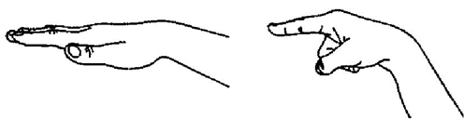

**«Расческа»** - на счет 1 положить широкий язык на нижнюю губу. Закусить язык верхними зубами и протягивать между зубами вглубь рта под счет от 1-10. Левая рука расположена вверх ладонью, пальцы правой руки согнуты и расположены на пальцах другой руки. Кисти рук находятся горизонтально. На счет 1 провести пальцами ведущей руки по пальцам и ладони другой руки до запястья, затем вернуться в исходное положение. Повторить 4-5 раз.

